题5
学号：2023040620 姓名：孔维彬
本题要求录制一段“舒缓”和“急快”的音乐。我截取了《二泉映月》中一段舒缓的音乐，以及《十面埋伏》之中一段急快的音乐来作为本题的素材进行分析。
先导知识：
振幅：
振幅影响声音的响度，即声音的强弱。在音乐中，振幅较大的音符或声音会给人更响亮的感觉，而振幅较小的音符则相对柔和。
在舒缓的音乐中，通常使用较低的振幅来创造一种平和、宁静的氛围。
在急快的音乐中，可能会使用较高的振幅来增加能量感和动感。
频率：
频率决定了声音的音高。舒缓的音乐往往使用较低的频率，产生深沉、温暖的声音效果，而急快的音乐可能使用较高的频率，产生明亮、活泼的声音效果。
音乐的节奏快慢也与频率有关。快节奏的音乐通常具有较快的音符变化，即单位时间内音符的数量更多，这可以通过快速的频率变化来实现。
图像和数据分析：
首先来看较为舒缓的《二泉映月》片段
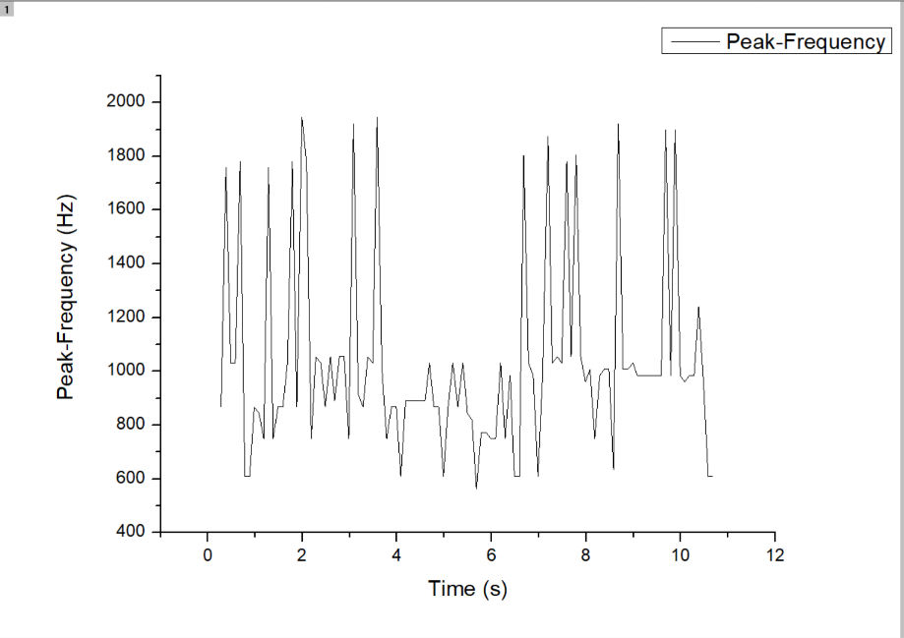
此图为《二泉映月》时频图
反应音乐频率和时间之间的关系
我们可以观察到大部分时间内，频率都位于较低的位置，据此我们可以得出该片段的音高较为低
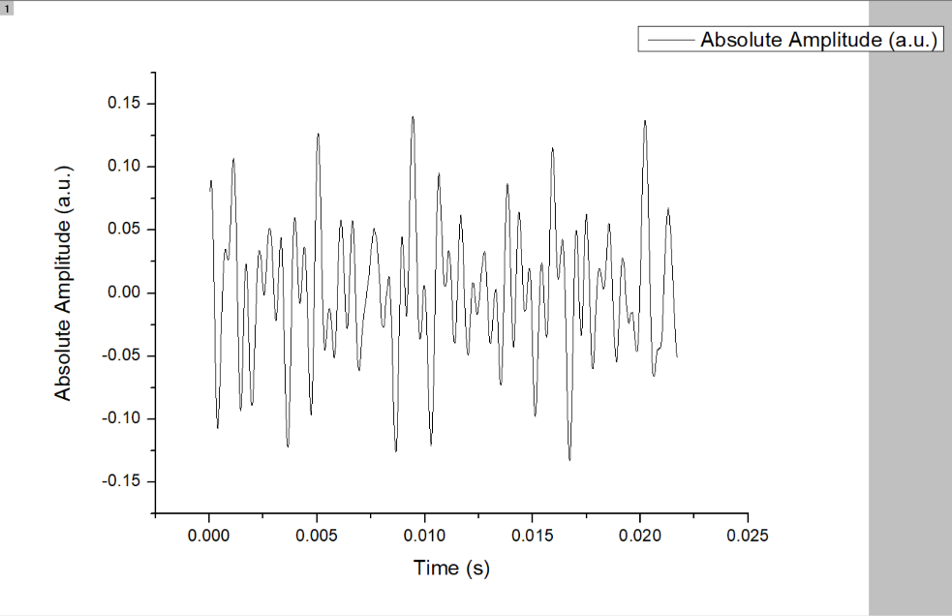
此图为《二泉映月》时域图
反应振幅和时间之间的关系
我们可以观察到大部分时间内，振幅都位于0附近的位置，据此我们可以得出该片段的响度较为低
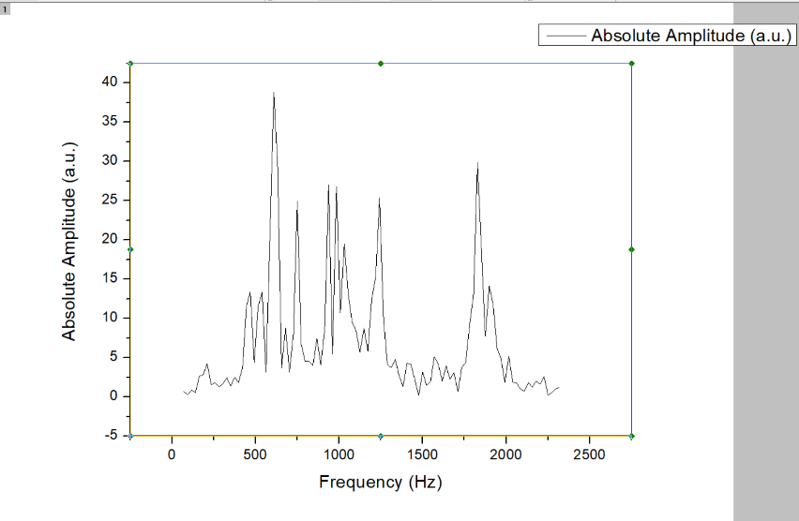

此图为《二泉映月》幅频图
反应振幅和频率之间的关系

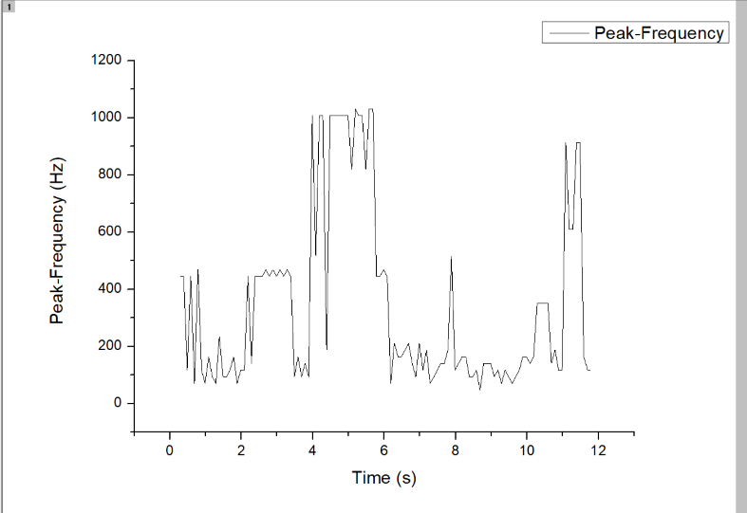
接下来来看较为“急快”的《十面埋伏》片段
此图为《十面埋伏》时频图
反应音乐频率和时间之间的关系
我们可以观察到大部分时间内，频率都位于较高的位置，据此我们可以得出该片段的音高较为高

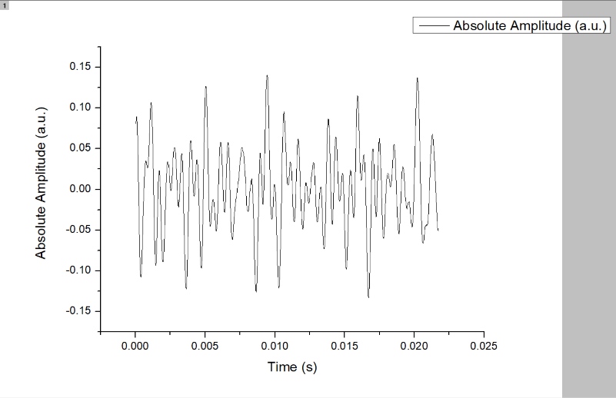
此图为《十面埋伏》时域图
反应振幅和时间之间的关系
我们可以观察到大部分时间内，振幅都位于距离0较远的位置，据此我们可以得出该片段的响度较为高
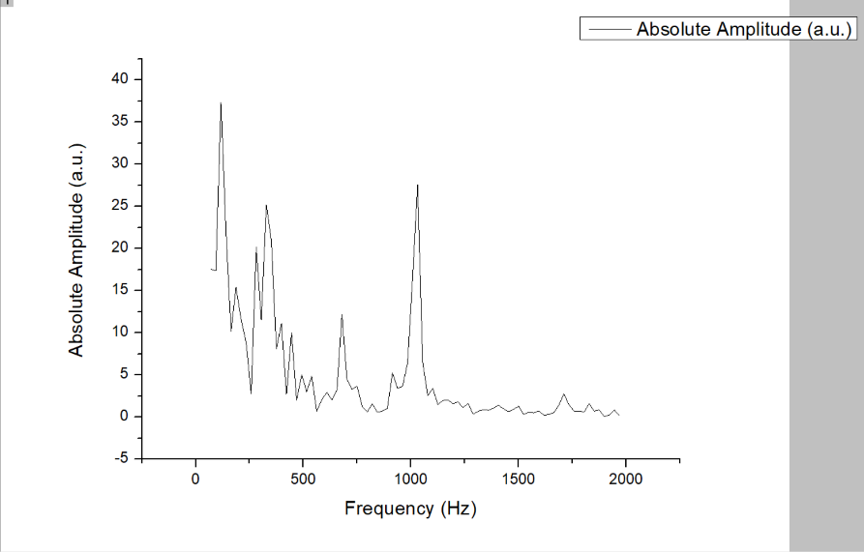

此图为《十面埋伏》幅频图
反应振幅和频率之间的关系
以下附上实验过程中的截图：

